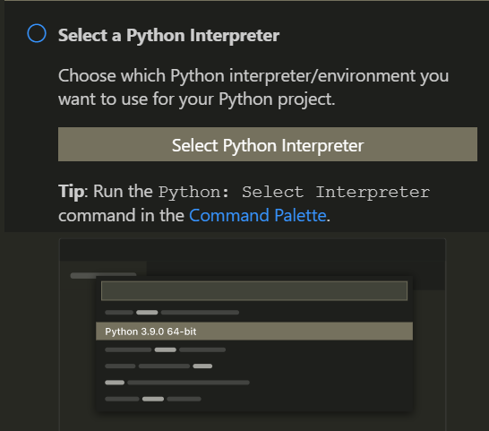

Écrire select interpréter

Learn more:   
[Get Started Tutorial for Python in Visual Studio Code](https://code.visualstudio.com/docs/python/python-tutorial" \l "_run-hello-world)   
<https://code.visualstudio.com/docs/python/python-tutorial>   
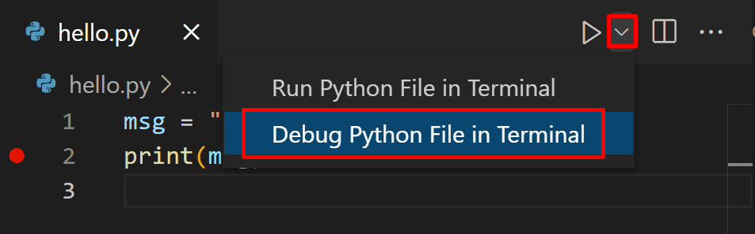

‎Le débogueur s’arrête à la première ligne du point d’arrêt du fichier. La ligne actuelle est indiquée par une flèche jaune dans la marge de gauche. Si vous examinez la fenêtre Variables ‎**‎locales‎**‎ à ce stade, vous verrez que la variable maintenant définie apparaît dans le volet ‎**‎Local‎**‎.‎msg

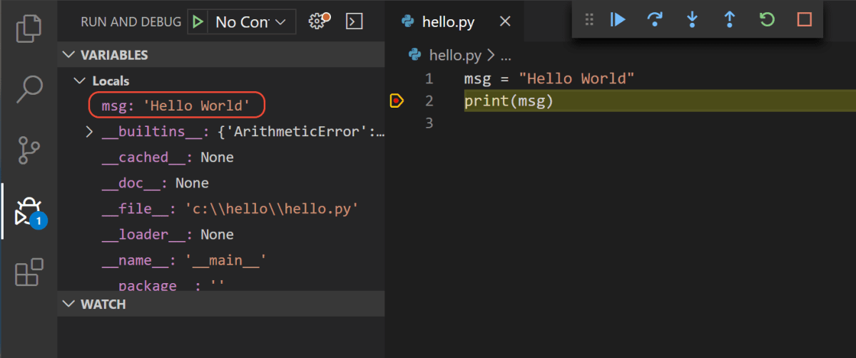

‎Une barre d’outils de débogage apparaît en haut avec les commandes suivantes de gauche à droite : continuer (‎‎F5‎‎), passer à pas (‎‎F10‎‎), entrer dans (‎‎F11‎‎), sortir (‎‎Maj+F11‎‎), redémarrer (‎‎Ctrl+Maj+F5‎‎) et arrêter (‎‎Maj+F5‎‎).‎

Installer le module pygame:   
Pour installer le package (qui s’installe également en tant que dépendance), arrêtez le débogueur et utilisez la palette de commandes pour exécuter ‎**‎Terminal: Create New Terminal‎**‎ (‎‎Ctrl + Maj +'‎‎). Cette commande ouvre une invite de commandes pour l’interpréteur sélectionné.‎matplotlibnumpy

‎Une meilleure pratique parmi les développeurs Python consiste à éviter d’installer des packages dans un environnement d’interpréteur global. Vous utilisez plutôt un projet spécifique qui contient une copie d’un interpréteur global. Une fois que vous avez activé cet environnement, tous les packages que vous installez sont isolés des autres environnements. Une telle isolation réduit de nombreuses complications pouvant découler de versions de package conflictuelles. Pour créer un ‎‎environnement virtuel‎‎ et installer les packages requis, entrez les commandes suivantes en fonction de votre système d’exploitation :‎virtual environment

<https://youtu.be/le0KHujddLI?t=211>   
Explique l'installation de l'environnement de travail

Pour sortir de python dans la console: ctrl Z

python -m venv jeux

-m pour module, le module d'environnement virtuel et programmes pour placer tous les éléments de l'environnement virtuel dans le dossier programmes

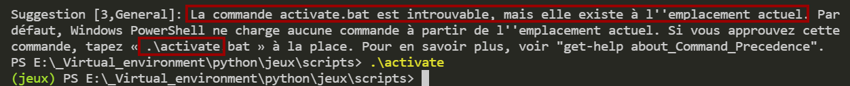

Si des problèmes de chemins sont rencontrés.

[Tutoriel Windows - variable d'environnement Path - YouTube](https://www.youtube.com/watch?v=M2BWTJXDJXY)  
Attention,à l'installation de Python, penser à cocher "Path" et aussi installer pour tous les utilisateurs.

Personnellement, mon terminal était un Powershe; si je veux un cmd, voici où cliquer:   


